Materia: Historia.
1º año ¨A¨
Docente: Profesora Elisa Lami.
Guía de Actividades.

Las primeras civilizaciones de la Antigüedad: “Fenicios y Hebreos”.
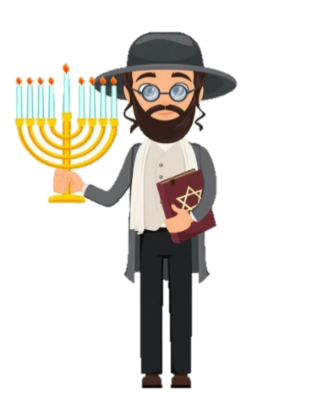
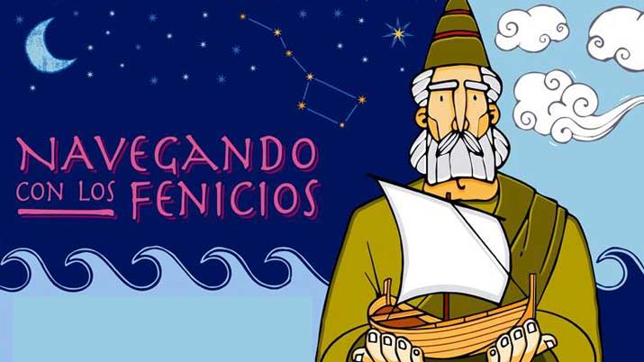
Alrededor del año 1200 a.C. se estableció en la región de Canaán, en lo que hoy son las costas de Siria y Palestina (Asia Occidental) el pueblo fenicio. Esta región que ocuparon se encuentre entre los Montes del Líbano y el Mar Mediterráneo.
Este pueblo fue uno de los primeros navegantes de la historia y dieron origen a las primeras civilizaciones marítimas.
Los hebreos fueron un pueblo de origen Semita, que organizados en tribus de pastores nómades se instalaron en Canaán hacia el 1200 a.C. antes de instalarse allí los hebreos habían recorrido un largo camino.
- Con ayuda de la pagina Nº 32 y 33 completa el siguiente mapa con las ciudades más importantes y territoris:
Biblos – Sidón – Tiro – Cartago -Malaca - Chipre
Israel – judá- Mar Muerto – Cordillera del Líbano – Belén – Jerusalén- Gaza

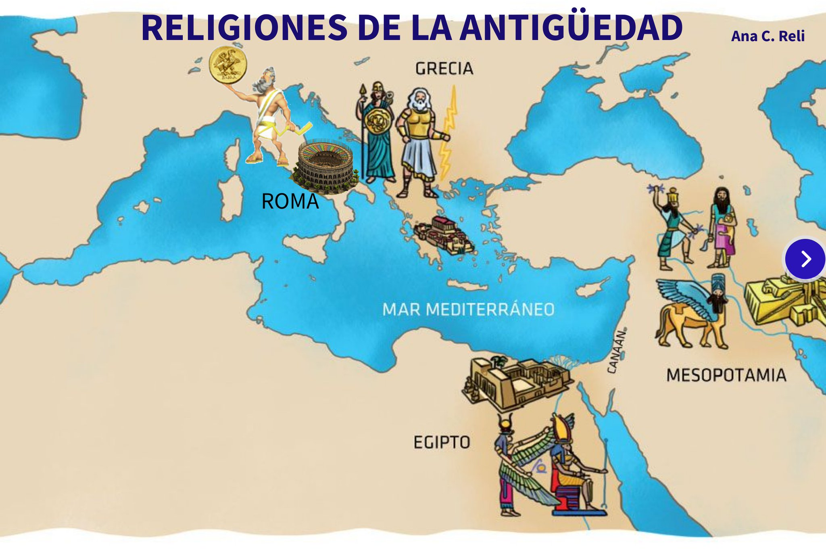

2.Completa el siguiente cuadro comparativo con las características principales de las Culturas Fenicias y Hebreas, ayudándote con las páginas 31,32,33 y 34 de tu cuadernillo:
Pueblo / Características | Fenicios | Hebreos
Territorios y aracterísticas geográficas | ------------------------------------------------------------------------------------------------------------------------------------------------------------------------------------------------------------------------------------------------------------------------------------------------------------------------------------------------------------------------------------------------------------------------------------------------------------------ | ---------------------------------------------------------------------------------------------------------------------------------------------------------------------------------------------------------------------------------------------------------------------------------------------------------------------------------------------------------------------------------------------------------------------------------------------------------
Organización política | ------------------------------------------------------------------------------------------------------------------------------------------------------------------------------------------------------------------------------------------------------------------------------------------------------------------------------------------------------------------------------------------------------------------------------------------------------------------ | ---------------------------------------------------------------------------------------------------------------------------------------------------------------------------------------------------------------------------------------------------------------------------------------------------------------------------------------------------------------------------------------------------------------------------------------------------------
Organización social | ------------------------------------------------------------------------------------------------------------------------------------------------------------------------------------------------------------------------------------------------------------------------------------------------------------------------------------------------------------------------------------------------------------------------------------------------------------------ | ---------------------------------------------------------------------------------------------------------------------------------------------------------------------------------------------------------------------------------------------------------------------------------------------------------------------------------------------------------------------------------------------------------------------------------------------------------
Economía | ------------------------------------------------------------------------------------------------------------------------------------------------------------------------------------------------------------------------------------------------------------------------------------------------------------------------------------------------------------------------------------------------------------------------------------------------------------------ | ------------------------------------------------------------------------------------------------------------------------------------------------------------------------------------------------------------------------------------------------------------------------------------------------------------------------------------------------------------------------------------------------------------------------------------------------
Legado Cultural | ------------------------------------------------------------------------------------------------------------------------------------------------------------------------------------------------------------------------------------------------------------------------------------------------------------------------------------------------------------------------------------------------------------------------------------------------------------------ | ---------------------------------------------------------------------------------------------------------------------------------------------------------------------------------------------------------------------------------------------------------------------------------------------------------------------------------------------------------------------------------------------------------------------------------------------------------
Religión | ------------------------------------------------------------------------------------------------------------------------------------------------------------------------------------------------------------------------------------------------------------------------------------------------------------------------------------------------------------------------------------------------------------------------------------------------------------------ | ---------------------------------------------------------------------------------------------------------------------------------------------------------------------------------------------------------------------------------------------------------------------------------------------------------------------------------------------------------------------------------------------------------------------------------------------------------

- Reorta, ensambla y pega la siguiente linea de tiempo de la Historia de la Salvación y lugo pégala en tu cuaderno.
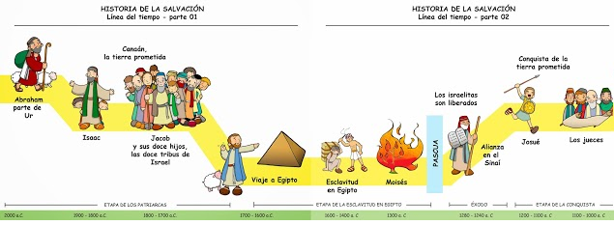

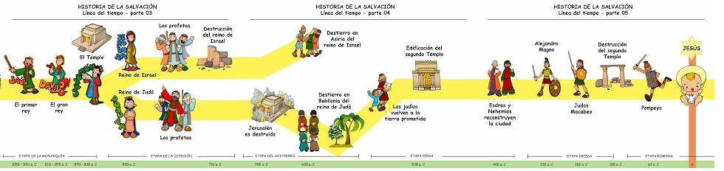

4- Averigua y busca:
- En internet busca, recorta y pega ejemplos de escritura fenicia.
- ¿Cúando fue Fundado el Estado de Israel?
- ¿Qué es el Muro de los Lamentos?
- Busca una imagen del muro de los lamentos.

